振り込め詐欺防止機器を貸し出します

八女市では、振り込め詐欺などの被害を事前に防止するため
「振込め詐欺見張り隊」の貸出し（無料）を行っています。

この機器を電話に接続することで、電話をかけた時に自動録音されていることを相手に伝え、詐欺などの犯罪被害の抑止となります。
取り付けには市役所職員が伺います。
申込み等詳しい内容につきましては、下記までお気軽にお問い合わせください。
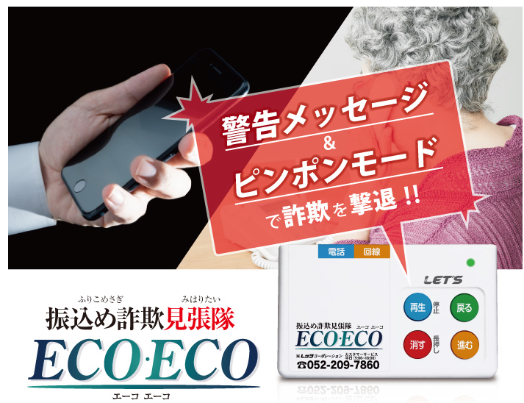
●対象者
八女市にお住まいの
① 高齢者（６５歳以上）のみ世帯
② 日中、高齢者（６５歳以上）
のみとなる世帯
①②のどちらか
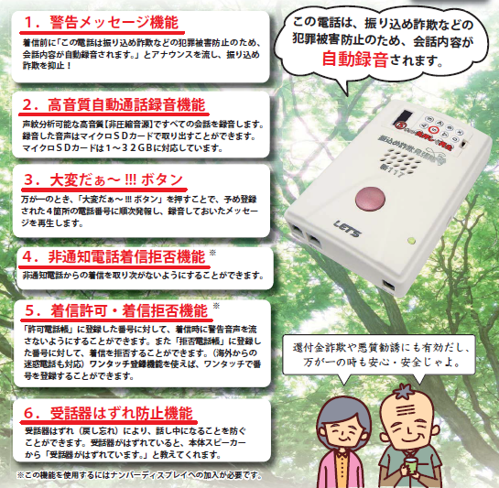
注意！申込みは、市役所の下記窓口までお越しください。
●申込受付時間 平日8：30～17：15
●申込み・問い合わせ
八女市総務部防災安全課 ☎ 0943-24-8146
黒木支所総務係 ☎ 0943-42-1111
立花支所総務係 ☎ 0943-23-5142
上陽支所総務係 ☎ 0943-54-2211
矢部支所総務係 ☎ 0943-47-3111
星野支所総務係 ☎ 0943-52-3112

